ICS 91.120.25
P 15

DB43
湖南省地方标准
DB 43/ XXXXX—XXXX

生物降解塑料及其制品通用技术标准
General Technical Standard for Biodegradable Plastic Materials and Products
（征求意见稿）

XXXX - XX - XX发布
XXXX - XX - XX实施
湖南省市场监督管理局 发布

目 次
目 次 I
前 言 II
1 范围 1
2 规范性引用文件 1
3 术语和定义 1
3.1 生物降解塑料 Biodegradable plastics 1
3.2 生物降解塑料制品 Biodegradable plastic products 2
4 标志 2
5 要求 3
5.1 生物降解塑料原辅材料 3
5.2 生物降解塑料制品 3
5.3 安全卫生要求 4
5.4 生物降解性能 4
6 试验方法 4
6.1 原辅材料组分及含量 4
6.2 外观 4
6.3 异嗅 5
6.4 物理机械性能 5
6.5 安全卫生性能 6
6.6 生物降解性能 6
7 检验规则及判定规则 6
7.1 出厂检验 6
7.2 型式检验 6

前 言
本标准按照GB/T 1.1-2020《标准化工作导则 第1部分：标准化文件的结构和起草规则》的规定起草。
本标准由湖南聚仁化工新材料科技有限公司提出。
本标准由湖南省循环经济研究会归口。
本标准由湖南聚仁化工新材料科技有限公司、湖南金悦降解塑料制品有限公司、湖南省升阳新材料有限公司、长沙铭凯纸制品有限公司、湖南绿斯达生物科技有限公司、湖南航天磁电有限责任公司、长沙毅华塑料包装有限公司、湖南利华新材料有限公司、湖南省循环经济研究会、北京石油化工学院、湖南省塑料研究所有限公司、湖南科天新材料有限公司、湖南荣宸塑业有限公司、邵阳金拓科技开发有限公司、湖南山水检测有限公司负责起草。
本标准主要起草人：陆晓中，沈友良，王函宇，高伟，黄奕，杨弘毅，黄雅璇，谭金，郑化甫，周波，李成，张旭华，肖钰杰，董兵、廖剑波，孟勇强，林志武，罗宋群，周儆，李杜

生物降解塑料及其制品通用技术标准
- 范围
本标准规定了生物降解塑料及其制品的术语和定义、分类、标识、基本要求和检验方法。
本标准适用于生物降解塑料及其制品。
- 规范性引用文件
下列文件对于本文件的应用是必不可少的。凡是注日期的引用文件，仅所注日期的版本适用于本文件。凡是不注日期的引用文件，其最新版本（包括所有的修改单）适用于本文件。
GB/T 1.1-2020 标准化工作导则 第1部分：标准化文件的结构和起草规则
GB/T 37866 绿色产品评价 塑料制品
GB/T 20197-2006 降解塑料的定义、分类、标志和降解性能要求
GB 4806.1 食品安全国家标准 食品接触材料及制品通用安全要求
GB 4806.6 食品安全国家标准 食品接触用塑料树脂
GB 4806.7 食品安全国家标准 食品接触用塑料材料及制品
GB 9685 食品安全国家标准 食品接触材料及制品用添加剂使用标准
GB/T 18006.3 一次性可降解餐饮具通用技术要求
GB/T 19275 材料在特定微生物作用下潜在生物分解和崩解能力的评价
GB/T 19276.1 水性培养液中材料最终需氧生物分解能力的测定 采用测定密闭呼吸计中需氧量的方法
GB/T 19276.2 水性培养液中材料最终需氧生物分解能力的测定 采用测定释放的二氧化碳的方法
GB/T 19277.1 受控堆肥条件下材料最终需氧生物分解能力的测定 采用测定释放的二氧化碳的方法 第1部分：通用方法
GB/T 19277.2 受控堆肥条件下材料最终需氧生物分解能力的测定 采用测定释放的二氧化碳的方法 第2部分：用重量分析法测定实验室条件下二氧化碳的释放
GB/T 19811 在定义堆肥化中试条件下塑料材料崩解程度的测定
GB/T 22047 土壤中塑料材料最终需氧生物分解能力的测定 采用测定密闭呼吸计中需氧量或测定释放的二氧化碳的方法
GB/T 32106 塑料在水性培养液中最终厌氧生物分解能力的测定通过测量生物气体产物的方法
GB/T 33797 塑料 在高固体份堆肥条件下最终厌氧生物分解能力的测定 采用分析测定释放生物气体的方法
GB/T 38737 塑料受控污泥消化系统中材料最终厌氧生物分解率测定采用测量释放生物气体的方法
- 术语和定义
下列术语和定义适用于本文件。
  - 生物降解塑料 Biodegradable plastics
是指在土壤（如填埋或堆肥化条件下）或水体等自然环境中，经微生物或生物酶作用，在一定条件下（温度、湿度、时间等）能最终降解为二氧化碳（CO₂）、水（H₂O）、甲烷（CH₄）、矿化无机盐等简单化合物或其他新的生物质的一类塑料，且降解过程及降解产物应对周边生态环境无害。
生物降解塑料有时也可称为生物分解塑料、全生物降解塑料、全生物分解塑料、可堆肥塑料等。
  - 生物降解塑料制品 Biodegradable plastic products
以生物降解塑料为主要原料，并为了满足制品物理机械性能或加工工艺性能要求，可加入一定量的可生物降解的其他材料（如淀粉、纤维素等天然高分子材料，及特定色母料、特定增塑剂等）或其他无环境危害的材料（如各种无机填料等），并通过混炼、挤出、注塑、吹塑、流延、吸塑、复合等工艺加工得到的各类塑料制品，且该类制品应为整体符合生物降解性能要求的绿色塑料制品（符合GB/T 37866要求）。
- 标志
4.1 生物降解塑料制品表面应清晰印刷统一的生物降解塑料认证标志，该认证标志一般应由生物降解塑料认证符号（辣椒图案）、电子信息码、材料组成、降解条件附加说明、用途附加说明等五部分组成（如图1所示）。
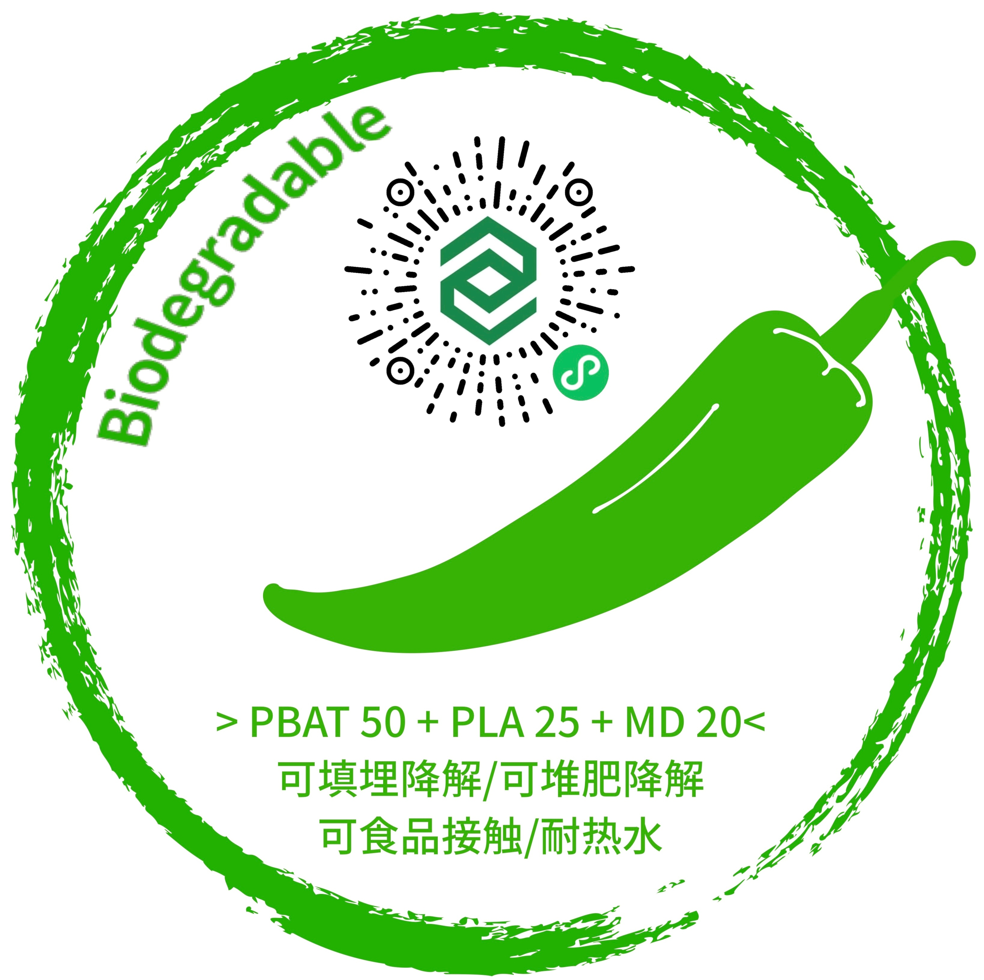
图1 生物降解塑料认证符号
4.2 生物降解塑料认证符号（包括电子信息码）须经省级市场监督管理局指定或授权的检验机构对产品完成质量检验和认证、并获得标识管理机构许可后方可使用。
4.3 电子信息码
4.3.1电子信息码采用二维码，由省级市场监督管理局指定管理机构负责审批。
4.3.2 电子信息码是同一类型、同一品种材料或制品的唯一身份信息。
4.4.3电子信息码可根据需要由省级市场监督管理局指定管理机构或材料或制品用户分别或同时用作企业监管、材料或制品溯源、质量追踪等。
4.3.4电子信息码申领、使用及管理制度由省级市场监督管理局指定管理机构另行颁布。
4.4 应明确标明材料或制品的主要组成成分。材料成分标志要求同GB/T 20197-2006之“4.3 产品材质标志方法”，且明确标明的材料成分不应低于材料总成分的90%。
4.5 应尽量采用容易理解的词语附加标明制品的生物降解条件，如“可填埋降解”、“可堆肥降解”、“可沼气池降解”等；不建议采用“可生物降解”等笼统的说法，或“可需氧降解”、“可厌氧降解”等常人较难理解的词语；不建议标注“可淡水降解”、“可海水降解”、“可水体降解”，即便材料具有这种潜能。
4.6 应附加标明制品的用途及使用条件等，如“食品接触用”、“非食品接触用”、“耐热水”、“耐热油”、“防渗漏”等。
4.7 允许制品表面另行印制产品名称、型号规格、执行标准、生产商信息（如企业名称、商标、联系方式等）等其他必要信息或标志。
4.8 标志的制作
4.8.1 标志的制作可采用模塑、印刷、压花、烙印或其他清晰且无法拭除的标记方法。
4.8.2 标志的尺寸可根据实际需要按比例放大或缩小。
4.8.3 标志的颜色一般为绿色，也可采用其他醒目的颜色或混合色。
4.9 生物降解塑料树脂原料或改性塑料颗粒原料及吸管、刀叉等微小制品等无法在材料或制品表面印制生物降解塑料认证符号的，可在产品的最小销售包装内或外印制此认证符号。
4.10 产品的最小销售包装内或外应另行附有产品名称、型号规格、批号、生产日期、数量、执行标准号、产品合格证、保质期、生产商信息（如企业名称、商标、联系方式等）等信息。
- 要求
  - 生物降解塑料原辅材料
5.1.1 生物降解塑料包含的所有组分（包括生物降解塑料树脂、填料、功能性助剂等）均应具备生物降解性或对生态环境无害。
5.1.2 生物降解塑料原辅材料应无明显异嗅。
5.1.3 生物降解塑料原辅材料应在保质期内使用。
  - 生物降解塑料制品
5.2.1 外观
5.2.1.1 制品表面无明显非设计本身的瑕疵（如凹陷、凸起、收缩、膨胀、剥离、毛刺、起皮、裂纹等）。
5.2.1.2 制品表面无油污、无粉尘、无霉变、不发脆、不发粘。
5.2.1.3 生物降解塑料认证符号等印刷标志字迹清晰、图案完整、无明显墨渍。
5.2.1.4 外观检测的具体项目数量及质量要求也可由供需双方另行协商确定。
5.2.2异嗅
5.2.2.1 食品接触类生物降解塑料原辅材料或制品的气味等级应< 3。
5.2.2.2 非食品接触类生物降解塑料原辅材料或制品的气味等级应≤5。
5.2.3 物理机械性能
5.2.3.1 生物降解塑料制品的物理机械性能应符合制品特定使用领域的要求。
5.2.3.2 生物降解塑料制品的物理机械性能指标可优先采用相关国家标准、行业标准、地方标准或团体标准。暂无同类生物降解塑料制品标准可以参照的，可参照同类普通塑料制品的相应标准。鼓励生产商采用要求更高的企业标准。
5.2.3.3 生物降解塑料制品的物理机械性能项目及指标要求也可由供需双方另行协商确定。
  - 安全卫生要求
5.3.1 生物降解塑料降解过程及降解产物不得对周边生态产生不良影响。
5.3.2 生物降解塑料原料及制品中重金属限量应符合表1要求。
表1 生物降解塑料原料及制品中重金属限量
重金属、有害物质 |  | 限量  （mg/kg，干重）
名称 | 符号 | 限量  （mg/kg，干重）
砷 | As | 5
镉 | Cd | 0.5
钴 | Co | 38
铬 | Cr | 15
铜 | Cu | 50
氟 | F | 100
汞 | Hg | 0
钼 | Mo | 1
镍 | Ni | 15
铅 | Pb | 15
硒 | Se | 0
锌 | Zn | 150
5.3.3 食品接触用生物降解塑料应符合GB 4806.1、GB 4806.6、GB 4806.7标准要求，其所含各类添加剂应符合GB 9685标准要求，并符合政府管理部门及行业协会等对相关及相关公告要求。
  - 生物降解性能
5.4.1 生物降解塑料原辅材料或制品均应符合生物降解性能要求。
5.4.2 生物降解塑料中有机质成分的生物分解率应≥60%或相对生物降解率应≥90%（正参比材料采用粒径≤20μm的薄层色谱级微晶纤维素）。
5.4.3 需氧堆肥降解12周后或厌氧沼气池降解5周后，生物降解塑料降解残留物不能通过2mm网筛的崩解碎片的总含量应≤10%。
- 试验方法
  - 原辅材料组分及含量
6.1.1 材料组分仅供生产商选择原辅材料及产品质量控制时参考，一般不作检测。
6.1.2 因制品质量事故等而对材料组分有异议时，可参照其他国家标准等对原辅材料的组分成分及/或含量进行鉴定。
  - 外观
6.2.1 试验方法：目测观察。
6.2.2 结果判定：
6.2.2.1 外观检测项目合格项≥98%、不合格项<2%的判定为合格。
6.2.2.2 外观检测项目合格项<98%、不合格项≥2%的判定为不合格。
  - 异嗅
6.3.1 测试设备
6.3.1.1 具有空气循环功能的热风烘箱，控温精度为≤±2℃。
6.3.1.2 带有无气味的封口和盖子、且容积为1L±0.2L的洁净干燥的广口玻璃容器。
6.3.2 试样预处理
6.3.2.1 试样尺寸不宜过大，应可顺利装入及取出上述广口玻璃容器；过大的试样可剪碎或破碎成适宜的尺寸。
6.3.2.2 测试前试样不进行状态调节，按供货原始状态直接进行测试。
6.3.3 试样用量：每次测试的试样用量为50g±5g。
6.3.4 试验步骤：
6.3.4.1 烘箱温度恒定至50±2℃。
6.3.4.2 将50g±5g待测试样装入上述广口玻璃容器内，加盖并可靠密封后，放入上述恒温烘箱内恒温加热4h。
6.3.4.3 加热结束，即从烘箱中取出上述带有试样的广口玻璃容器，保持密封状态下于室温下冷却30min。
6.3.4.4 冷却结束后，立即打开上述广口玻璃瓶的密封瓶盖，并由3名检测员迅速进行气味识别，并独立给出结果。
（1）3名检测员须经异嗅试验方法培训合格方可上岗。
（2）气味识别时，鼻子与广口玻璃瓶瓶口的距离一般控制在20±5cm范围内。
（3） 3名检测员分别进行气味识别的累计总时间不得超过3min。
6.3.5 气味等级分为以下5级（见表2）：
表2 气味等级
等级 | 要求 | 详细说明
1 | 无气味 | 感觉不到气味的存在
2 | 轻微气味 | 能略微感觉到气味的存在；  难以辨识气味的具体种类；  人体感觉舒适。
3 | 明显气味 | 能明显感觉到气味的存在；  人体感觉舒适。
6 | 可以忍受 | 能明显感觉到气味的存在；  气味具有一定的刺激性；  人体感觉尚可忍受。
9 | 难以忍受 | 能显著感觉到浓烈气味的存在；  气味具有较强或强烈的刺激性；  人体感觉厌恶或难以忍受。
6.3.6 结果判定
6.3.6.1 试验结果为3名检测员独立检测结果的算术平均值；
6.3.6.2 算术平均值四舍五入，保留2位有效数字。
  - 物理机械性能
6.4.1 根据制品特定使用领域所选定的物理机械性能项目，参照相关国家标准试验方法进行检测。
  - 安全卫生性能
6.5.1 重金属含量参照GB/T 18006.3之“6.9 重金属及特定元素含量”规定的试验方法进行检测。
6.5.2 食品接触用生物降解塑料的安全卫生性能分别参照GB 4806.1、GB 4806.6、GB 4806.7规定的试验方法进行检测。
  - 生物降解性能
6.6.1 需氧条件下的生物降解性能可参照GB/T 19275、GB/T 19276.1、GB/T 19276.2、GB/T 19277.1、GB/T 19277.2、GB/T 19811或GB/T 22047之任一标准规定的试验方法进行检测。
6.6.2 厌氧降解条件下的生物降解性能可参照GB/T 32106、GB/T 33797或GB/T 38737之任一标准规定的试验方法进行检测。
6.6.3测定生物降解率及相对生物降解率时，要求所有待测试验材料应采用冷冻破碎等方法预制成粒径≤250μm的粉末后再进行相关测试；而测定待测试验材料的崩解程度时，应采用符合相关标准的块状试样。
6.6.4 推荐优先采用GB/T 32106测定材料的厌氧生物分解能力。
- 检验规则及判定规则
  - 出厂检验
7.2.1 出厂检验采用随机抽检方式进行，抽检比例不少于本批产品总量的 10%。
7.2.2 出厂检验项目为 6.2及6.4规定的项目。
7.2.3 判定规则如下：
7.2.3.1 所有项目全部合格，则判定该批产品合格；
7.2.3.2 有任意一个项目不合格时，允许复检一次；复检合格时，则判定该批产品合格；复检仍不合格时，则判定该批产品不合格；
7.2.3.3 有任意二项或二项以上项目不合格时，判定该批产品不合格。
  - 型式检验
7.3.1 型式检验项目为 6.1～6.6规定的全部项目。
7.3.2 有下列情况之一时，应进行型式检验：
7.3.2.1 产品定型投产时；
7.3.2.2 原材料配方或生产工艺有重大改变而可能影响产品性能时；
7.3.2.3 停产半年以上恢复生产时。
7.3.2 抽样方法：进行型式试验的样品从出厂检验合格的产品中随机抽取。
7.3.3 判定规则如下：
7.3.3.1 所有项目全部合格，则判定该批产品合格；
7.3.3.2 有任意一个项目不合格时，允许复检一次，复检合格时，则判定该批产品合格；复检仍不合格时，则判定该批产品不合格；
7.3.3.3 有任意二项或二项以上项目不合格时，判定该批产品不合格。

_________________________________

